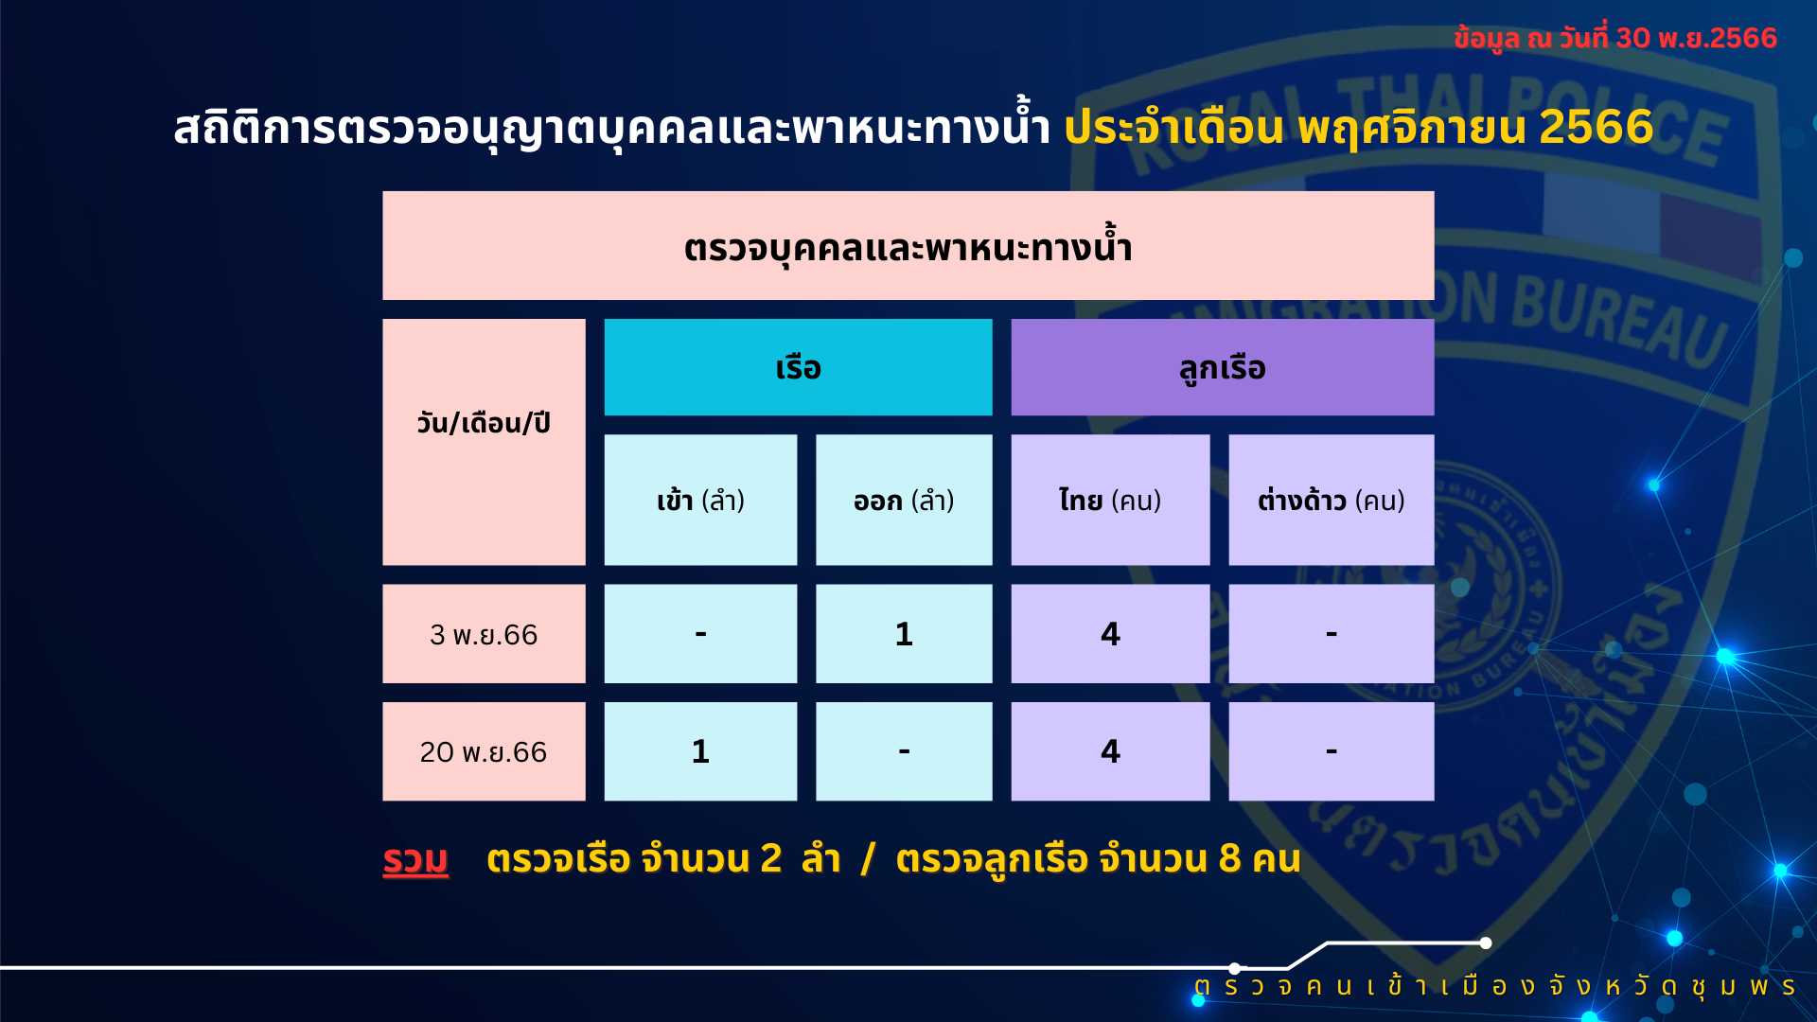

รายงานการปฏิบัติราชการ ประจำเดือน พฤศจิกายน 2566
งานตรวจบุคคลและพาหนะ

ข้อมูล ณ วันที่ 30 พ.ย.66

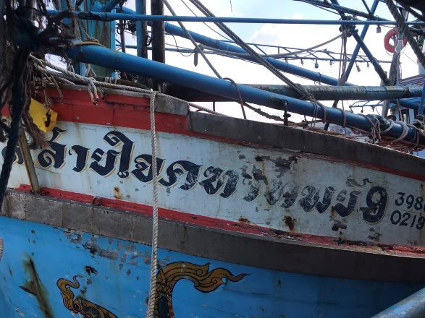
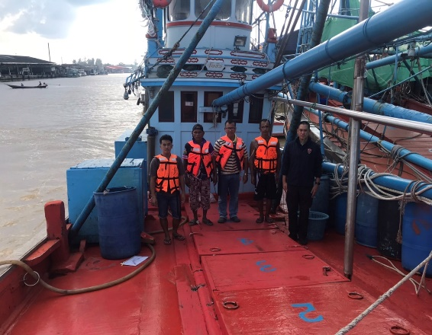
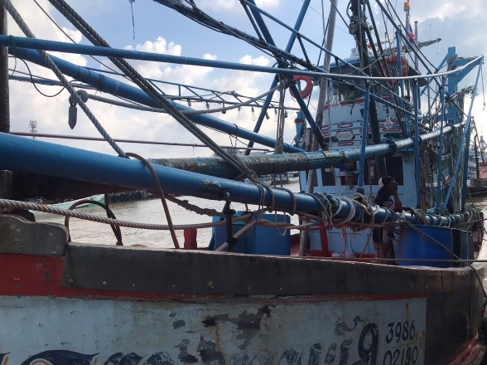
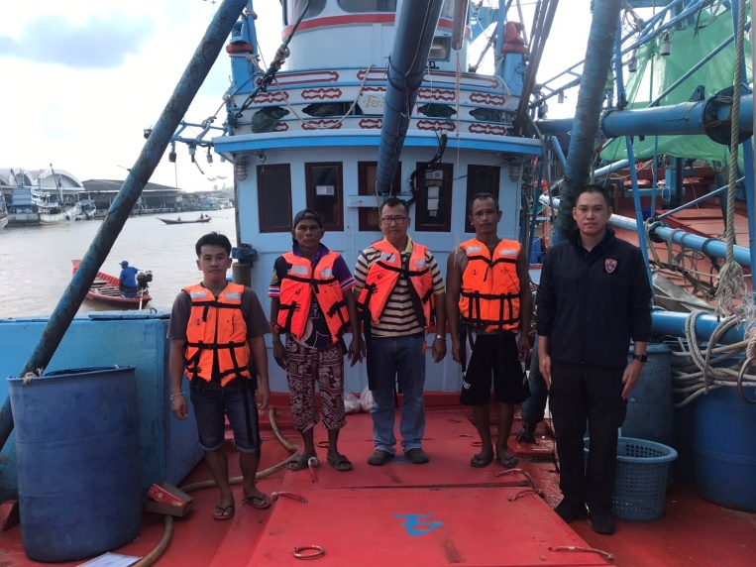
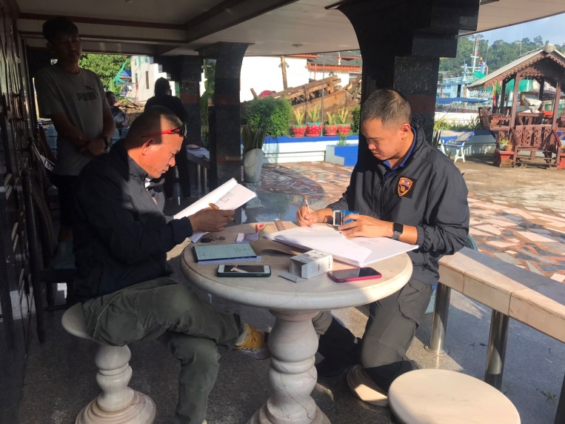
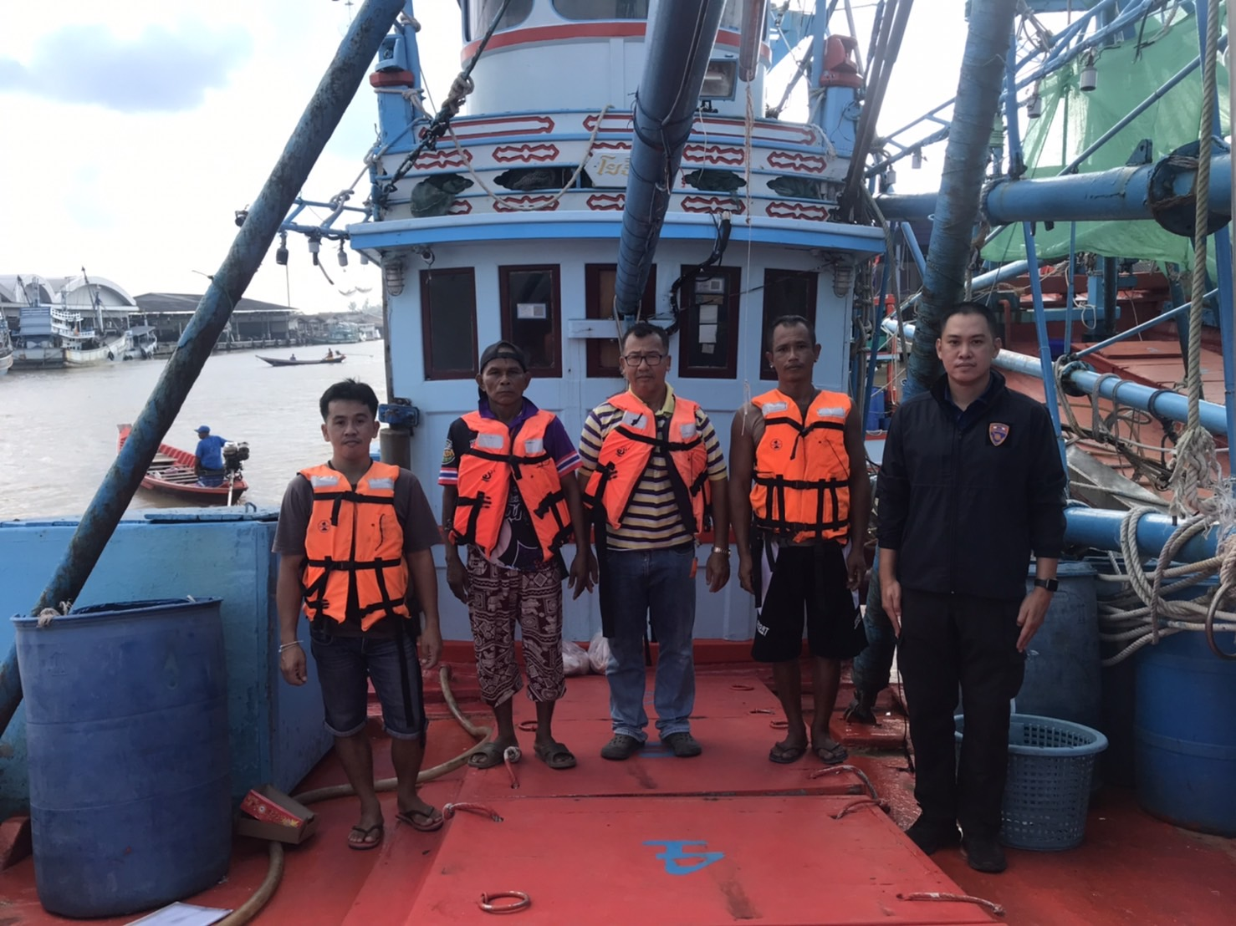
เมื่อวันที่ 3 พ.ย.66 เวลา 16.00 น. ภายใต้การอำนวยการของ พล.ต.ต.ทรงโปรด สิริสุขะ ผบก.ตม.6, พ.ต.อ.ศุภโชค หยงสตาร์ รอง ผบก.ตม.6 โดย พ.ต.ท.ดุสิต จิตรขุนทด สวญ.ตม.จว.ชุมพร และ พ.ต.ท.สันติ มณีรัตน์ สว.ตม.จว.ชุมพรสั่งการให้ชุดสืบสวนฯ ตรวจอนุญาตบุคคลและยานพาหนะทางน้ำ บริเวณท่าเรือแพโยธิน ต.ปากน้ำ อ.เมือง จ.ชุมพร มีผลการปฏิบัติ ดังนี้
ตรวจเรือออก จำนวน 1 ลำ - เรือ ส.สายใจคฑาทิพย์ 9 (เรือประมง) /ตรวจคนประจำพาหนะ ไทย 4 คน
ผลการปฏิบัติ เอกสารถูกต้อง ไม่พบการกระทำความผิดหรือบุคคลเฝ้าระวังแต่อย่างใด

ข้อมูล ณ วันที่ 30 พ.ย.66

ตรวจอนุญาตบุคคลและพาหนะทางน้ำ

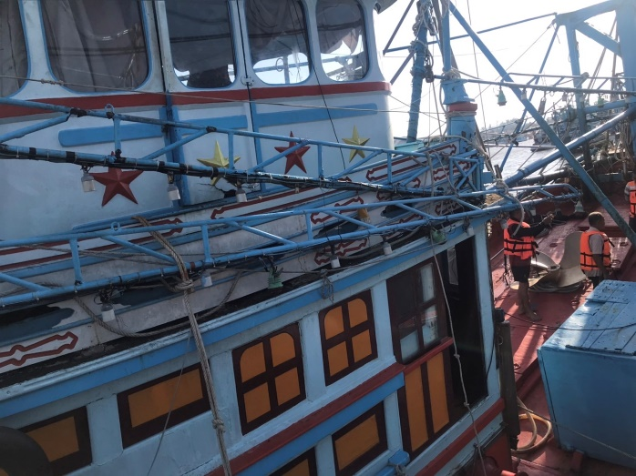
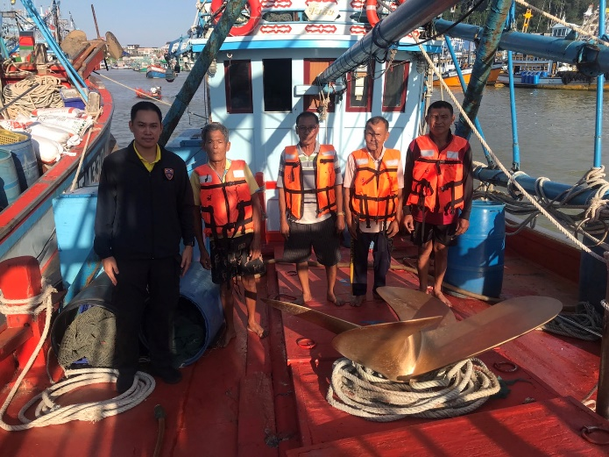
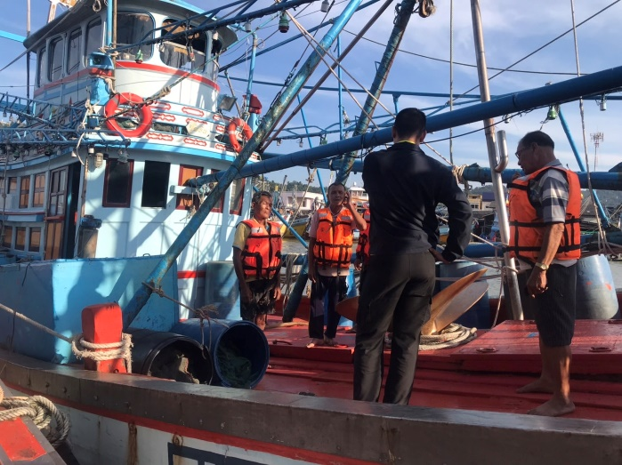
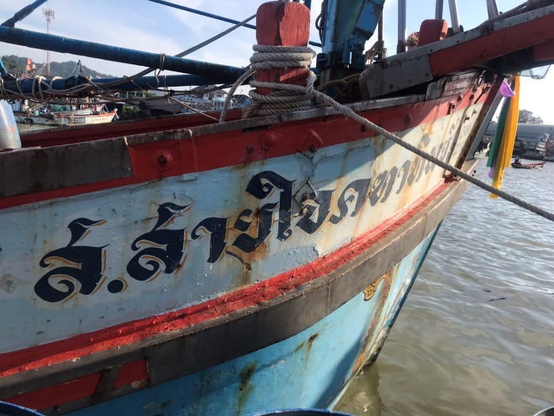
เมื่อวันที่ 20 พ.ย.66 เวลา 17.00 น. ภายใต้การอำนวยการของ พล.ต.ต.ทรงโปรด สิริสุขะ ผบก.ตม.6, พ.ต.อ.ศุภโชค หยงสตาร์ รอง ผบก.ตม.6 โดย พ.ต.ท.ดุสิต จิตรขุนทด สวญ.ตม.จว.ชุมพร และ พ.ต.ท.สันติ มณีรัตน์ สว.ตม.จว.ชุมพรสั่งการให้ชุดสืบสวนฯ ตรวจอนุญาตบุคคลและยานพาหนะทางน้ำ บริเวณท่าเรือแพโยธิน ต.ปากน้ำ อ.เมืองชุมพร จ.ชุมพร มีผลการปฏิบัติ ดังนี้
ตรวจเรือเข้า จำนวน 1 ลำ - เรือ ส.สายใจคฑาทิพย์ 9 (เรือประมง) /ตรวจคนประจำพาหนะ ไทย 4 คน
ผลการปฏิบัติ เอกสารถูกต้อง ไม่พบการกระทำความผิดหรือบุคคลเฝ้าระวังแต่อย่างใด

ข้อมูล ณ วันที่ 30 พ.ย.66

ตรวจอนุญาตบุคคลและพาหนะทางน้ำ

